ARCHIVOS ANEXOS RELACIONAOS CON ESTA GUIA:
- SCRIP PARA TABLAS QUE SE COPIAN PARA UNA NUEVA IMPLEMENTACION SQL.sql
- RHPARAMETRIZACION
OBJETIVO:
Esta guía le explicara el proceso que usted debe tener en cuenta al crear una nueva base de datos para un proyecto nuevo, por favor siga las instrucciones del manual.
- Tome una base de datos de referencia de algún cliente ojala una base de datos que funcione perfectamente su parametrizacion esta base de datos la monto en el SQL del cliente y la llamo RHPARAMETRIZACION. Para tal objetivo puede utilizar el bk llamado RHPARAMETRIZACION

- En la base de datos del cliente creo una base de datos nueva, tener en cuenta que el nombre siempre debe iniciar con la palabra RHnombredelacompañia.

Pasos para crear una base de datos.

- Entro al SQL , le doy click derecho a la opción Base de datos/Nueva base de datos

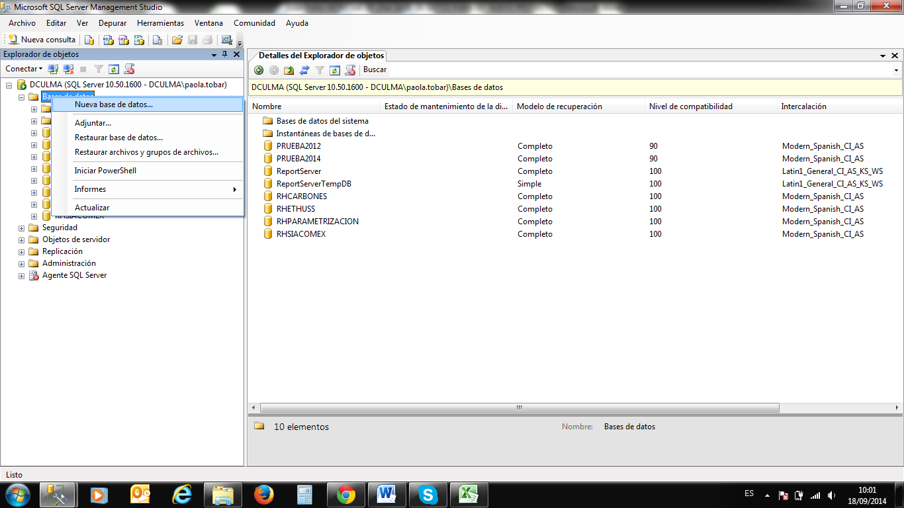

- Creo la base de datos en el nombre de la base de datos pongo el nombre de la empresa del cliente RHNOMBREDELCLIENTE Eje: RHSIACOMEX como lo muestra la siguiente imagen

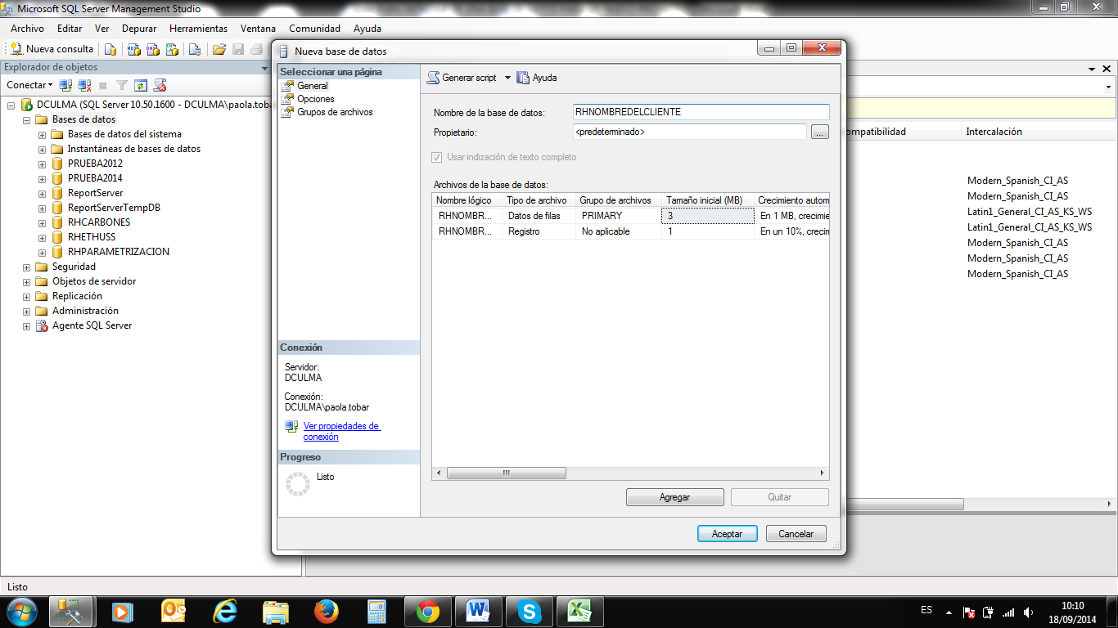

- Después en archivos de la base de datos me muestra el log y la data

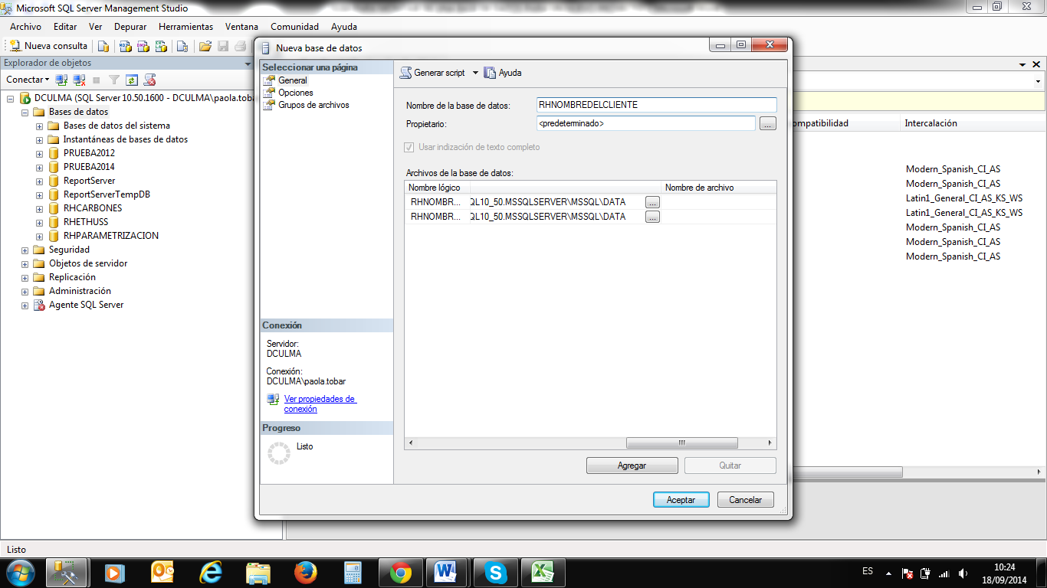

- Para guardar la ruta del log y la data CREO UNA CARPETA en el D de mi maquina como BD

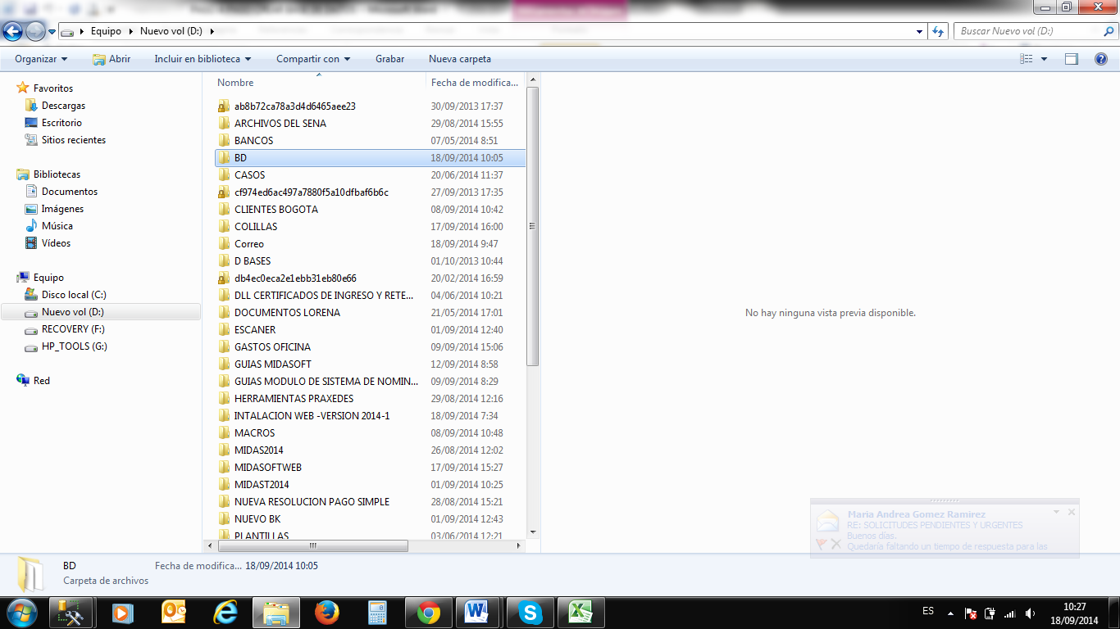

- Una vez haya seleccionado el log y la data en el cuadro de los tres puntos me aparece esta ventana donde selecciono la ruta de la carpeta que cree anteriormente y que me muestra en la siguiente ventana

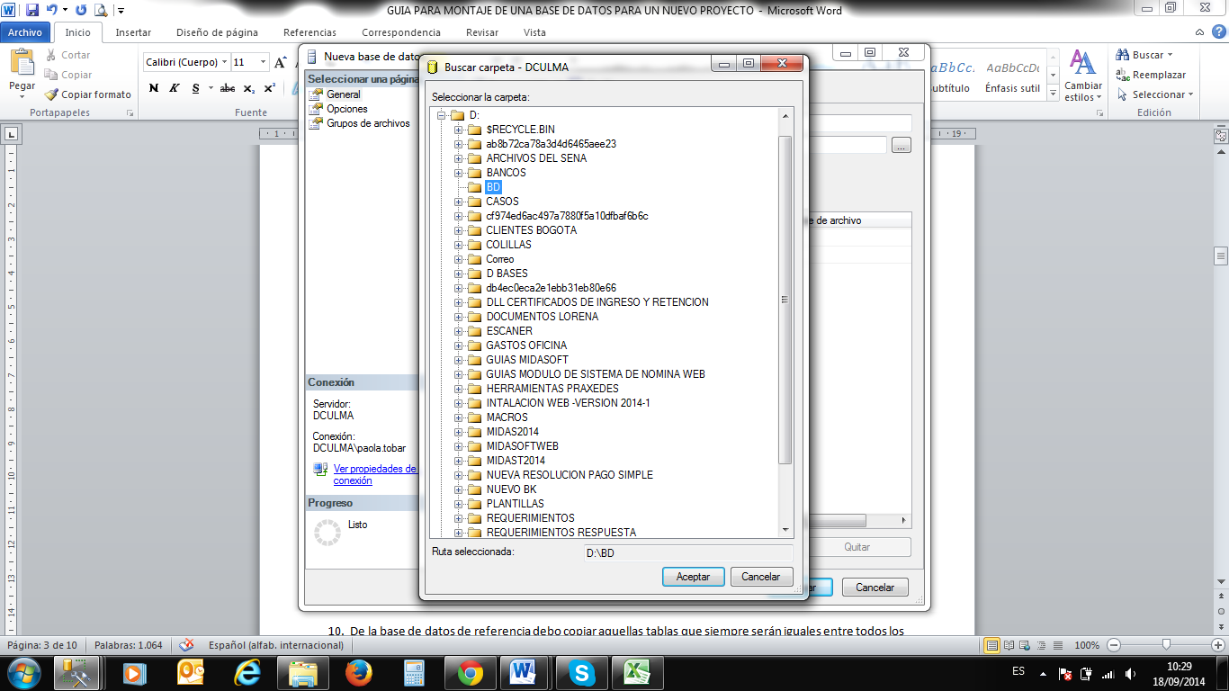

- En los dos log y data le pongo la misma ruta

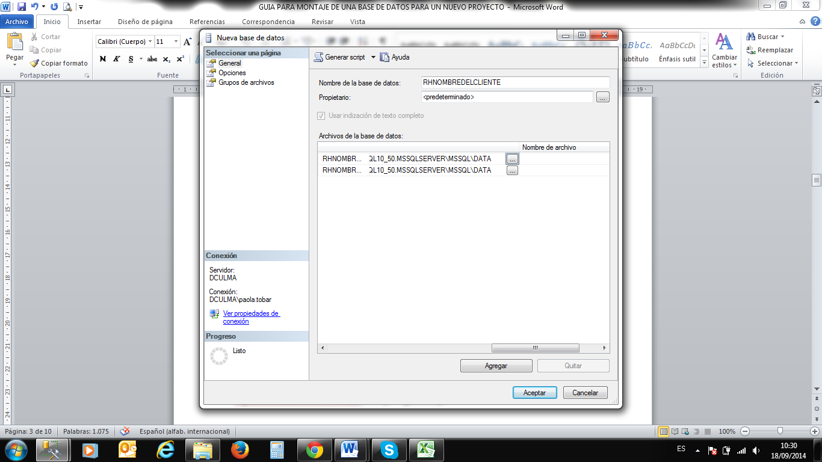

- Y una vez aceptar me queda creada la Base de Datos

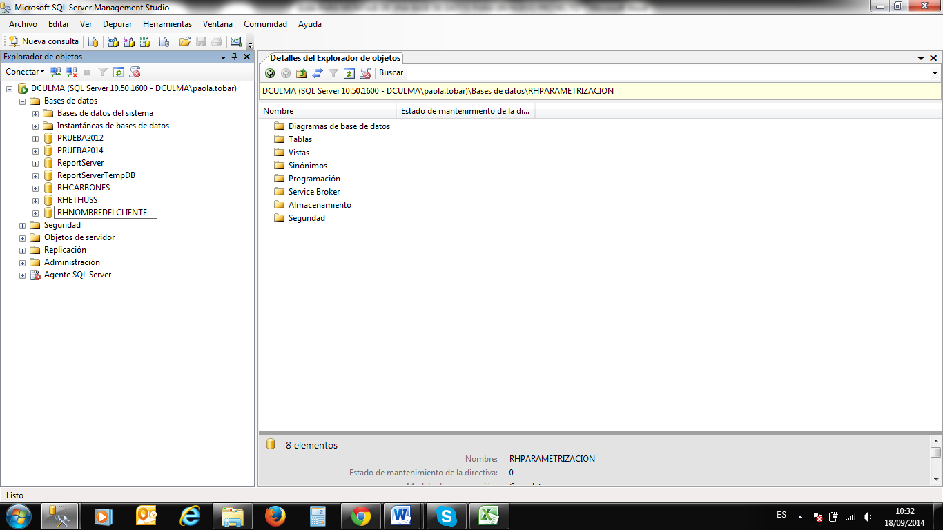

- A la base de datos nueva le corro los script de creación de tablas que se encuentra en la carpeta MSSQL de los instaladores de MIDASOFT normalmente es el archivo que empieza por PrgNumerodelaversion.Terminado en 0. Eje: Prg2014o.sql.

- De la base de datos de referencia debo copiar aquellas tablas que siempre serán iguales entre todos los cliente las cuales son:

AGC= Se crea nombre de la agrupación
APT= Clases de ausencias
BCO=Listados de Bancos
BCU=Sucursales de los bancos
CAD= Donde se agrupa los conceptos ( esta tabla se copia pero se debe validar con el cliente si los conceptos insertado corresponde para sus cálculos específicos)
CCF= Caja de compensaciones
CIU=Ciudades
CLD= Tabla de clase de días
CLN= Clase de novedades
CPT= Conceptos (Esta tabla se copia pero se debe depurar aquellos conceptos que debe manejar el cliente)
CRG= Registro del certificado
CSS= Definición de novedades
CTA= Tabla de antiguad
CTI = Tabla de impuesto
CTR= Centros de trabajo
CTB= Contratos de trabajo
CVR= VARIABLES Conceptos
DCT= Clase de documentos
DEP= Departamentos
DVT= Variables por empleado
EMB= Clase de embargos
ENF= Enfermedades
ENV=Envíos y lotes
ESS= Tabla de seguridad social
ESSO = Parámetros de inicio de año
ESSO= Tabla de redondeos
ESV= Administradora sucursal servicios
EXL= Definición de importación (campos de la políticas del sistema)
FNC= Fondo de cesantías
FPF= Forma de pago
GRE= Grupo de enfermedades
INC= Tipos de incapacidad (Esta tabla se copia pero se debe validar con el cliente la parametrizacion que requiere)
ITT= Instituciones
LGJ= Definición de certificado de ingreso y retenciones(DEPURAR)
MAM= Tipos de amortización
MND= Monedas
MTR= Motivos de retiros
NGP=Causales de negación
NPS= Novedades del servicios
PCE= Parámetros de cesantías
PCI= Procesos del cierre
PFS= Profesiones
PLT= Políticas del sistema
PMP= Parámetros de prestamos
PPR= Configuración de parafiscales y provisiones ( Se debe validar con el cliEnte si los porcentajes de las provisiones son los correctos, si no se deben validar)
PRF= Parámetros de retención en la fuente / para el calculo periódico
PRT=Concepto de retroactivo
PSS=Parámetros de seg social
PUC =Cuentas contables (Esta tabla se copia pero se debe dejar aquello que este con % lo demas se borra)
REL= Relaciones laborales
SER = Definición Servicios
SNV= Novedades solitas
SUC= Sucursales de seguridad social ( se copia pero se debe modificar la informacion con la del cliente)
TAG= Rangos de la antigüedad
TCOT= Tipo de cotizante
TET= Estudios
TIM= Rango del impuesto
TMT= Motivo de aumentos
TNM= Tabla de tipo de nomina
TUR= Turno
TVA= Clase de Vacaciones
VEP= Variables de usuario
VGS=Variables por uso
VLD= Parámetros de liquidación
VRF= Tabla de sistema (Esta tabla es una tabla que se importa al momento de instalación y la información viene en la carpeta datos de las instaladores)
VSV= Variables generales de usuario
VSY= Variables de nomina
VRH= Campos de la tablas (Esta tabla es una tabla que se importa al momento de instalación y la información viene en la carpeta datos de las instaladores)
VRK= índices de las tablas (Esta tabla es una tabla que se importa al momento de instalación y la información viene en la carpeta datos de las instaladores)
WRK funciones y variables de las tablas (Esta tabla es una tabla que se importa al momento de instalación y la información viene en la carpeta datos de las instaladores)
VRF= Definición de las tablas de sistema (Esta tabla es una tabla que se importa al momento de instalación y la información viene en la carpeta datos de las instaladores)

- Para realizar la copia de la tablas anteriormente mencionadas se puede realizar los siguientes pasos por SQL

- Me ubico en la base de datos de RHPARAMETRIZACION le doy click derecho y me voy a las opciones Tareas/Generar scripts

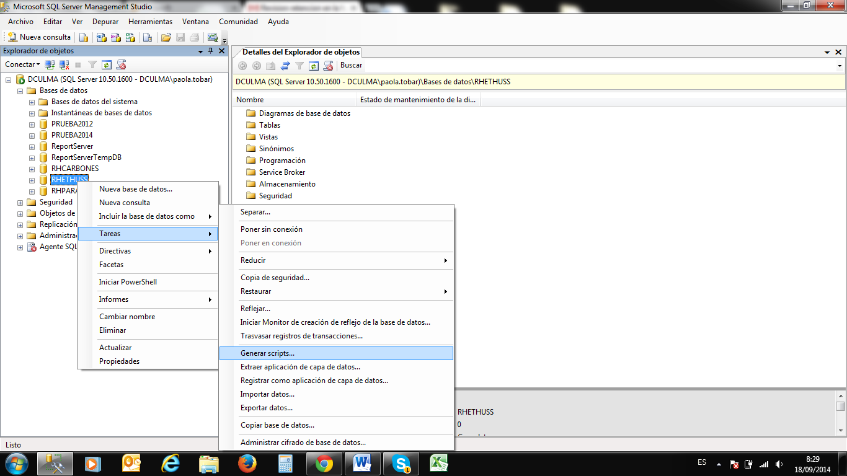

- Aparece la siguiente ventana le doy siguiente

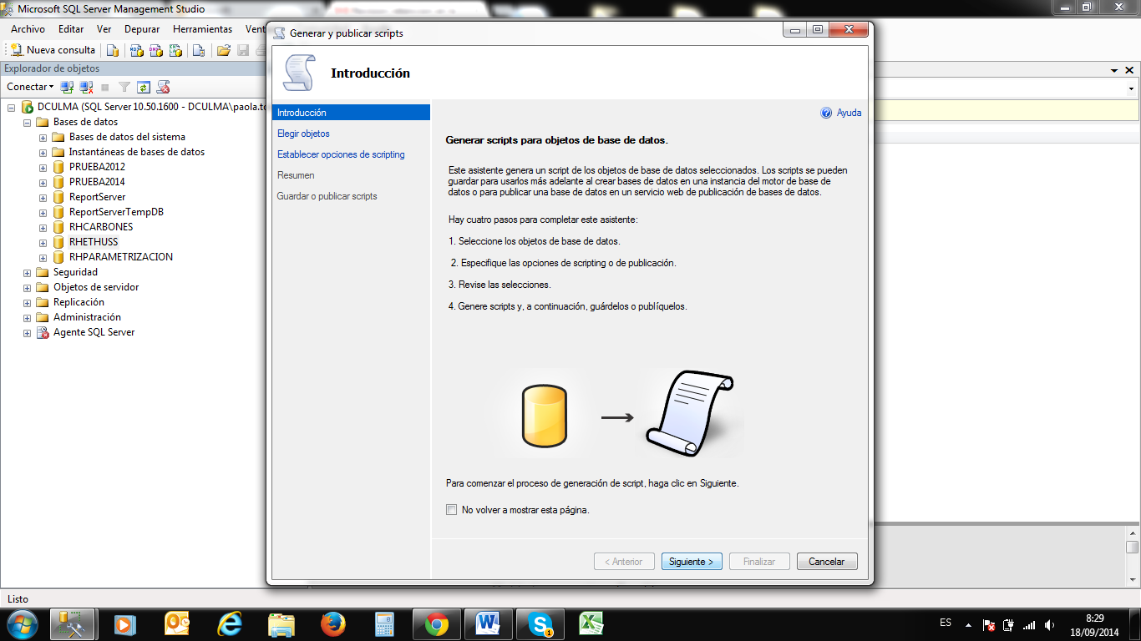

- En la siguiente venta chuleo la opción de acuerdo a la imagen, esta me habilitara todas las tablas que posee la base de datos seleccionada, en dicha lista deberá escoger las tablas mencionadas en el punto 4 y le da la opción siguiente.

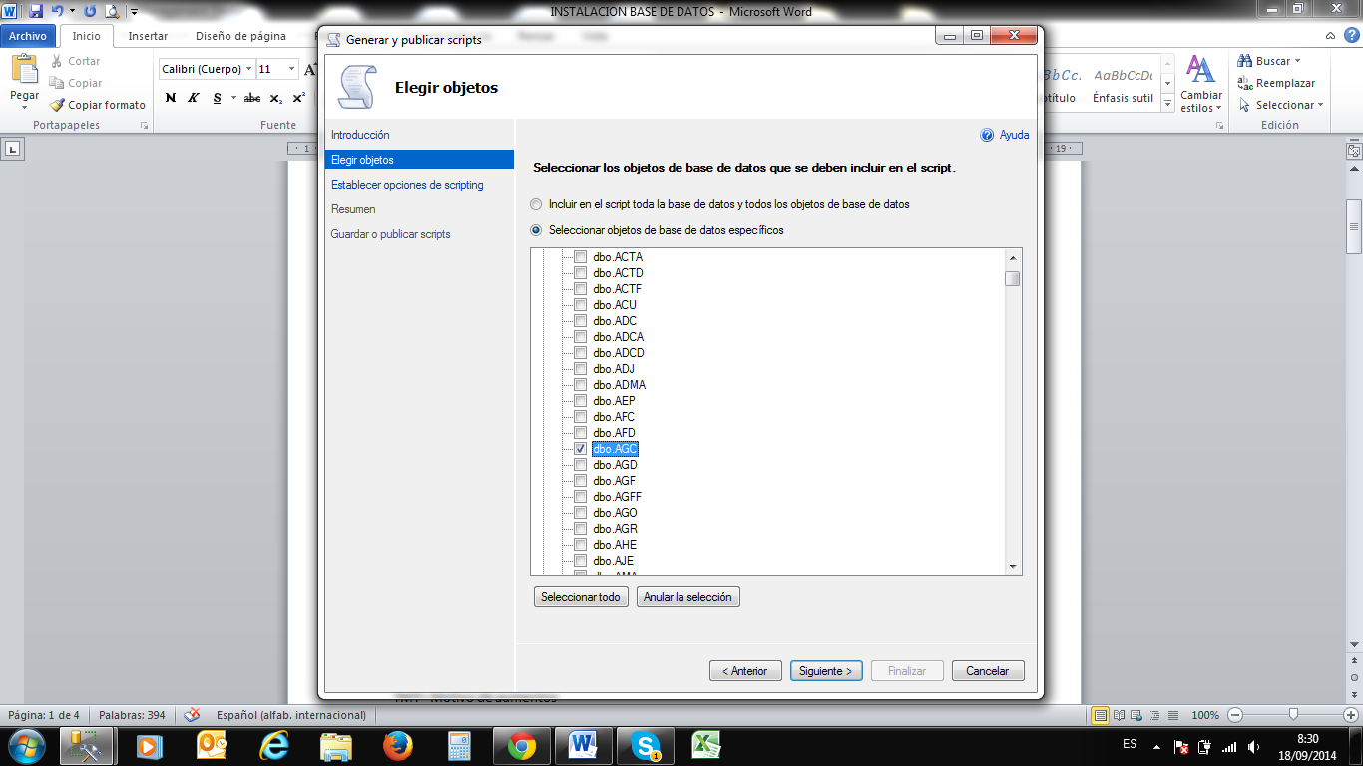

- Aquí deberá escoger la ruta donde deberá guardar el script que va a generar el proceso
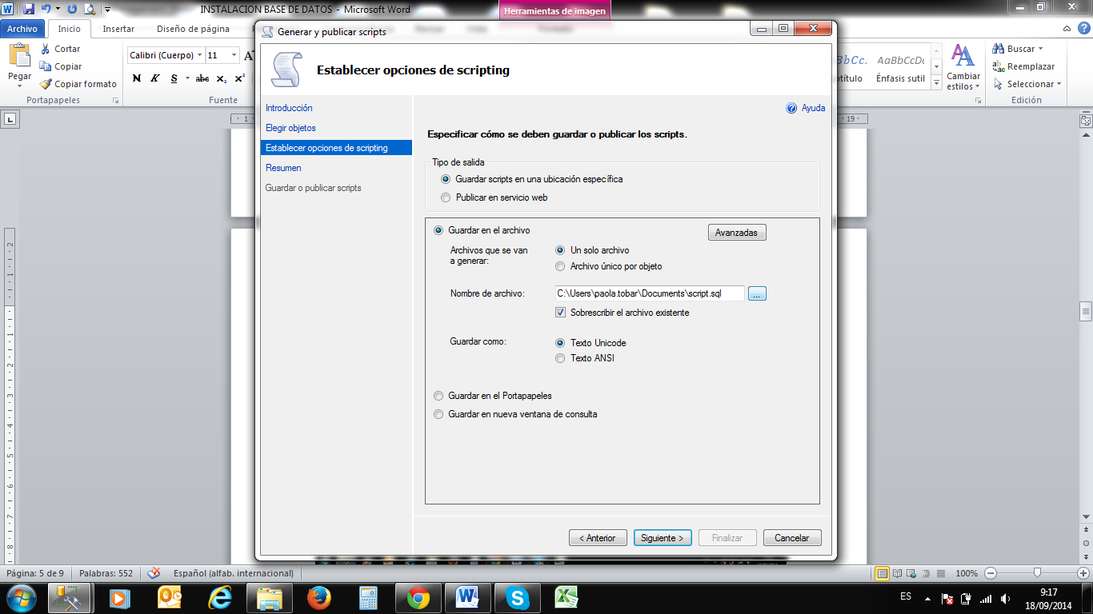
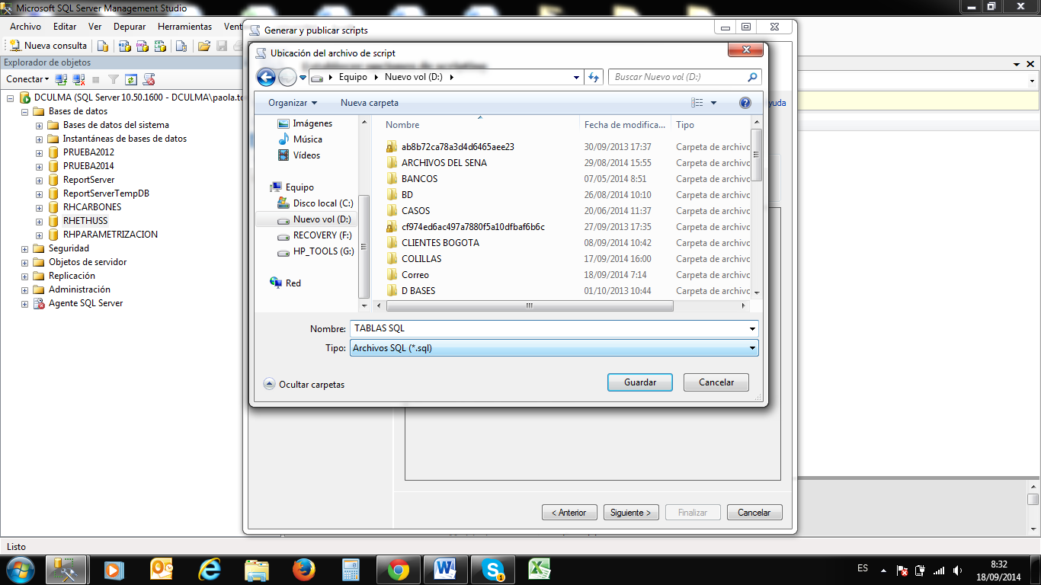

- Oprimo el botón Avanzadas aparece la siguiente ventana en donde debe buscar la opción Tipos de datos que se deben incluir y se le cambia a la opción solo datos que significa que me va a traer los datos de las tablas seleccionadas. Al final se le da aceptar.
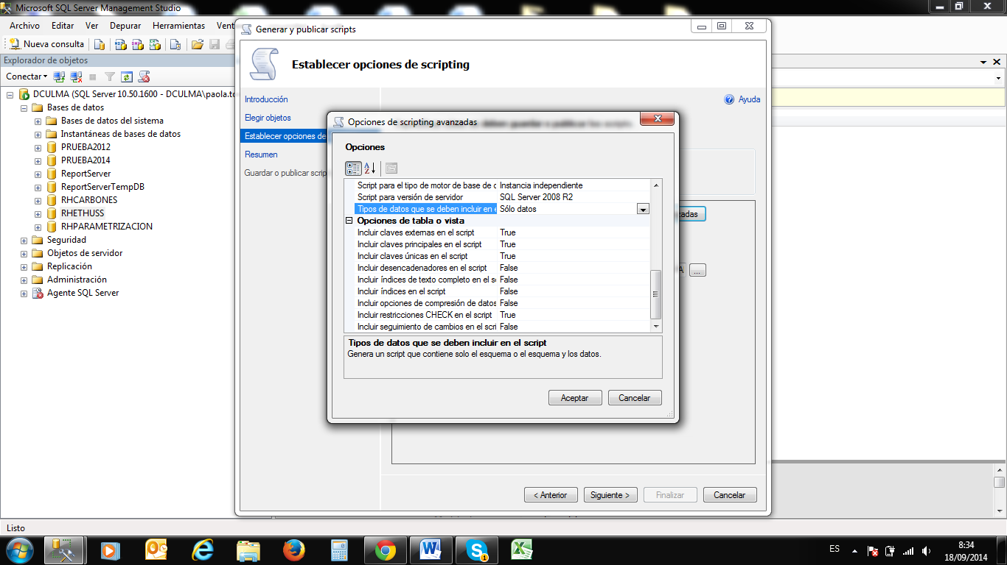

- Luego aparece la siguiente en donde deberá revisar que esta contenga la información seleccionada tal como servidor y base de datos escogida. Luego oprima siguiente.

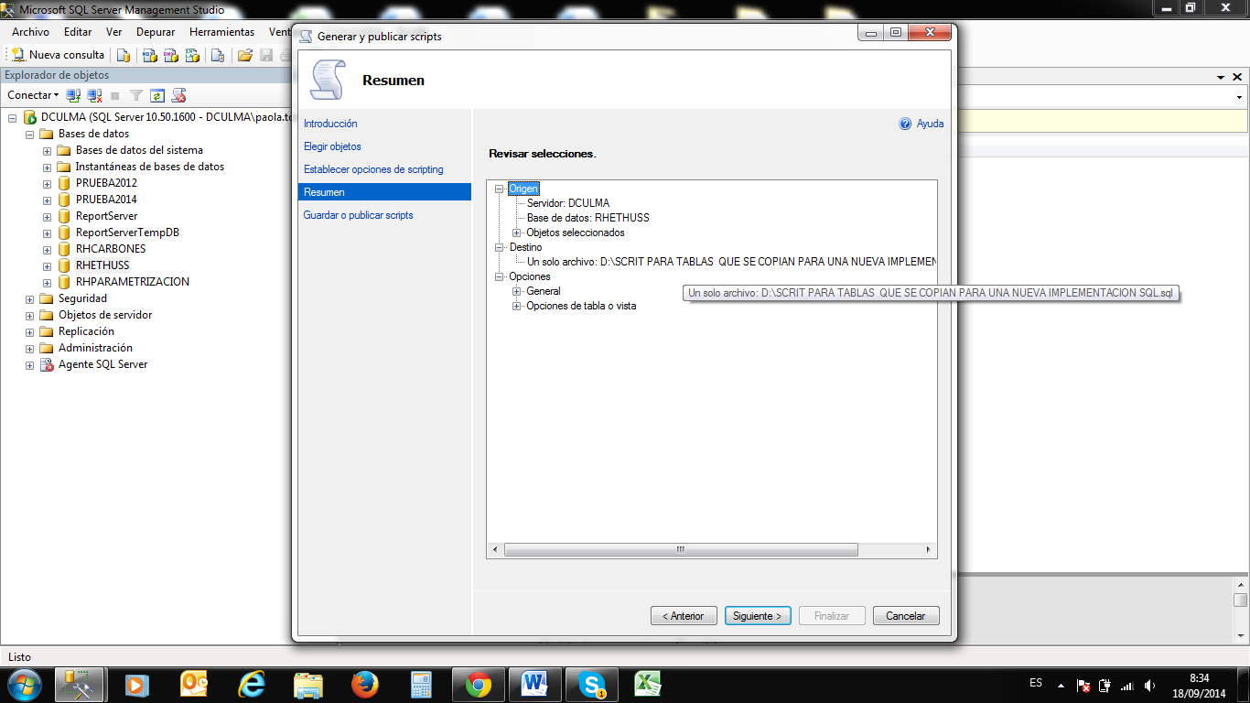

- Aparecerá la siguiente ventana donde ejecutara el proceso del Script cuando termine oprima el botón finalizar.
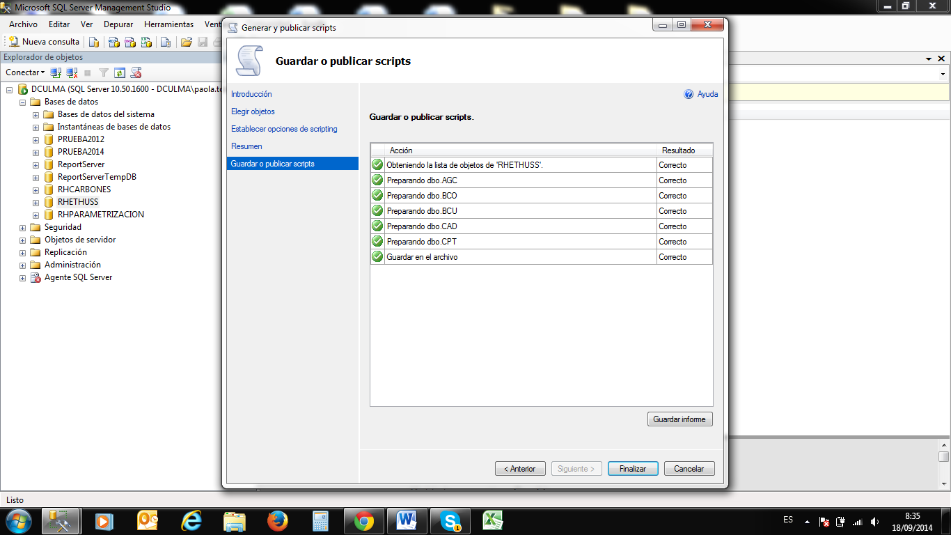

- Busque la carpeta del punto D donde debió quedar el script generado, ábralo y observe que dentro de los corchetes quedara el nombre de la base de datos de la RHPARAMETRIZACION, cámbielo por el nombre de la base de datos nueva, lleve dicho script a SQL y ejecútelo para que con este copie la tablas iniciales que necesitamos para el montaje del nuevo cliente.

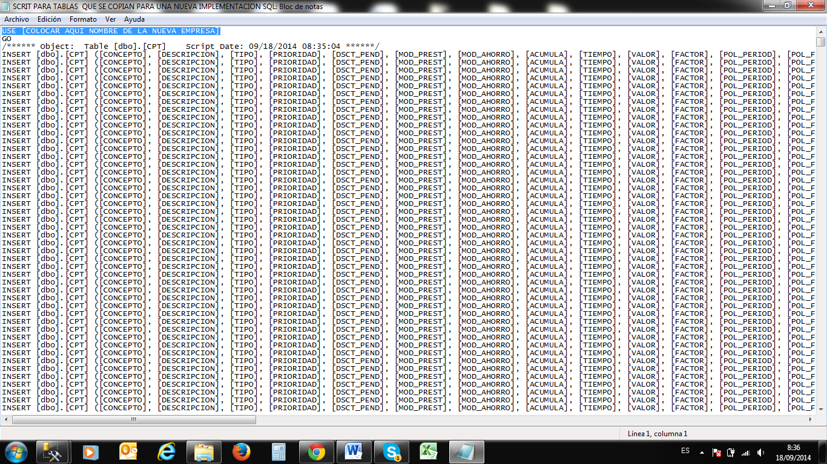

El resultado de estos pasos es el archivo SCRIP PARA TABLAS QUE SE COPIAN PARA UNA NUEVA IMPLEMENTACION SQL.sql
- Cree los usuarios (inicio de sección) que van a acceder a la base de datos, para tal objetivo tenga en cuenta que tipo de instalación va a realizar para esto lea la guía 2.GUIA PARA INSTALACION DE APLICACION WINDOWS o 3. GUIA PARA INSTALACION DE APLICACION WEB

